【任务1 - 线性回归算法梳理】时长：2天
- 机器学习的一些概念 有监督、无监督、泛化能力、过拟合欠拟合(方差和偏差以及各自解决办法)、交叉验证
监督式学习：在监督式学习下，输入数据被称为“训练数据”，每组训练数据有一个明确的标识或结果，如对防垃圾邮件系统中“垃圾邮件”“非垃圾邮件”，对手写数字识别中的“1“，”2“，”3“，”4“等。在建立预测模型的时候，监督式学习建立一个学习过程，将预测结果与“训练数据”的实际结果进行比较，不断的调整预测模型，直到模型的预测结果达到一个预期的准确率。监督式学习的常见应用场景如分类问题和回归问题。常见算法有逻辑回归（Logistic Regression）和反向传递神经网络（Back Propagation Neural Network）
非监督式学习： 在非监督式学习中，数据并不被特别标识，学习模型是为了推断出数据的一些内在结构。常见的应用场景包括关联规则的学习以及聚类等。常见算法包括Apriori算法以及k-Means算法。
半监督式学习：
在此学习方式下，输入数据部分被标识，部分没有被标识，这种学习模型可以用来进行预测，但是模型首先需要学习数据的内在结构以便合理的组织数据来进行预测。应用场景包括分类和回归，算法包括一些对常用监督式学习算法的延伸，这些算法首先试图对未标识数据进行建模，在此基础上再对标识的数据进行预测。如图论推理算法（Graph Inference）或者拉普拉斯支持向量机（Laplacian SVM.）等。

1.什么是泛化能力？
在机器学习方法中，泛化能力通俗来讲就是指学习到的模型对未知数据的预测能力。在实际情况中，我们通常通过测试误差来评价学习方法的泛化能力。

2.泛化误差的定义

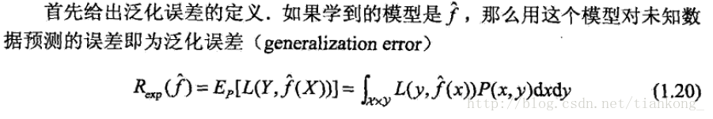
泛化误差就是所学习到的模型的损失函数期望（期望误差）
在实际情况中，我们通常通过测试误差来评价学习方法的泛化能力。如果在不考虑数据量不足的情况下出现模型的泛化能力差，那么其原因基本为对损失函数的优化没有达到全局最优。
过拟合、欠拟合及其解决方法https://blog.csdn.net/raojunyang/article/details/79701605
交叉验证https://blog.csdn.net/yueguizhilin/article/details/77711789
- 线性回归的原理
https://blog.csdn.net/weixin_43172660/article/details/83309423
线性回归原理推导与算法描述
https://blog.csdn.net/pxhdky/article/details/82388964
- 线性回归损失函数、代价函数、目标函数
损失函数（Loss Function ）是定义在单个样本上的，算的是一个样本的误差。代价函数（Cost Function ）是定义在整个训练集上的，是所有样本误差的平均，也就是损失函数的平均。目标函数（Object Function）定义为：最终需要优化的函数。等于经验风险+结构风险（也就是Cost Function + 正则化项）。关于目标函数和代价函数的区别还有一种通俗的区别：目标函数是最大化或者最小化，而代价函数是最小化
原文链接：https://blog.csdn.net/lyl771857509/article/details/79428475
- 优化方法(梯度下降法、牛顿法、拟牛顿法等)
https://blog.csdn.net/zhihua_oba/article/details/80172699
- 线性回归的评估指标
https://www.cnblogs.com/volcao/p/9104183.html
- sklearn参数详解
https://blog.csdn.net/wuxiaosi808/article/details/78036633

